RELATÓRIO DO TESTE
Aprovação de Trocar/Vincular Jazigos ou Quadras – Cenário 1: Preenchimento completo e salvamento.
Data do teste: 26/11/2025 16:08:06
[16:08:10] INFO: Executando: Acessando sistema
[16:08:10] INFO: ✅ Acessando sistema - Sucesso
Screenshot: acessando_sistema

[16:08:11] INFO: Executando: Realizando login
[16:08:11] INFO: ✅ Realizando login - Sucesso
Screenshot: realizando_login

[16:08:11] INFO: Executando: Esperando sistema carregar e ajustando zoom
[16:08:18] INFO: 🔍 Zoom ajustado para 90%.
[16:08:18] INFO: ✅ Esperando sistema carregar e ajustando zoom - Sucesso
Screenshot: esperando_sistema_carregar_e_ajustando_zoom
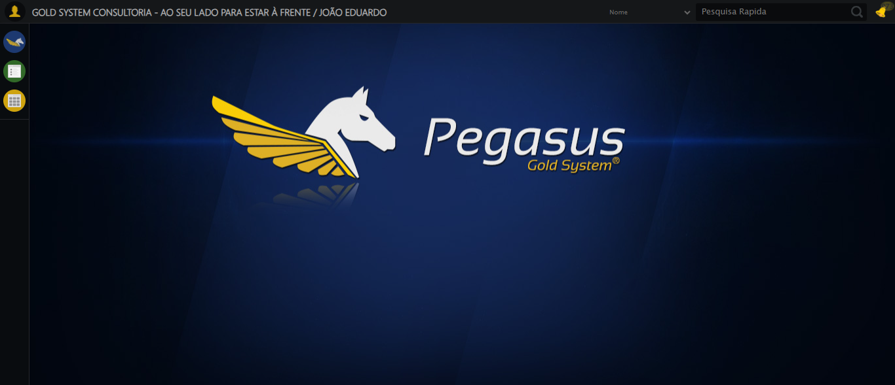
[16:08:18] INFO: Executando: Abrindo menu Contratos
[16:08:19] INFO: ✅ Abrindo menu Contratos - Sucesso
Screenshot: abrindo_menu_contratos
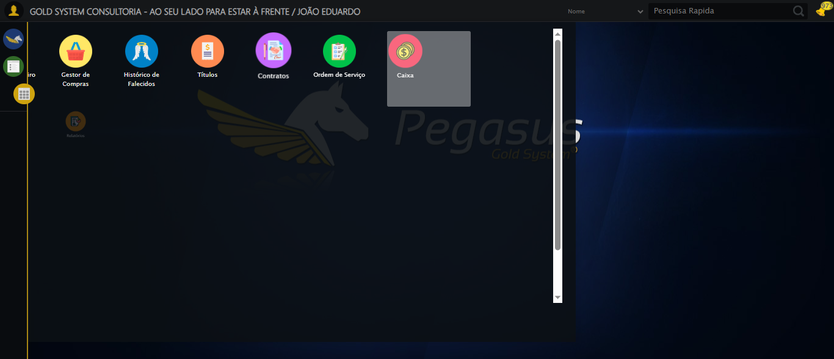
[16:08:19] INFO: Executando: Clicando em 'Trocar ouVincular Jazigos ou Quadras'
[16:08:20] INFO: ✅ Clicando em 'Trocar ouVincular Jazigos ou Quadras' - Sucesso
Screenshot: clicando_em_'trocar_ouvincular_jazigos_ou_quadras'
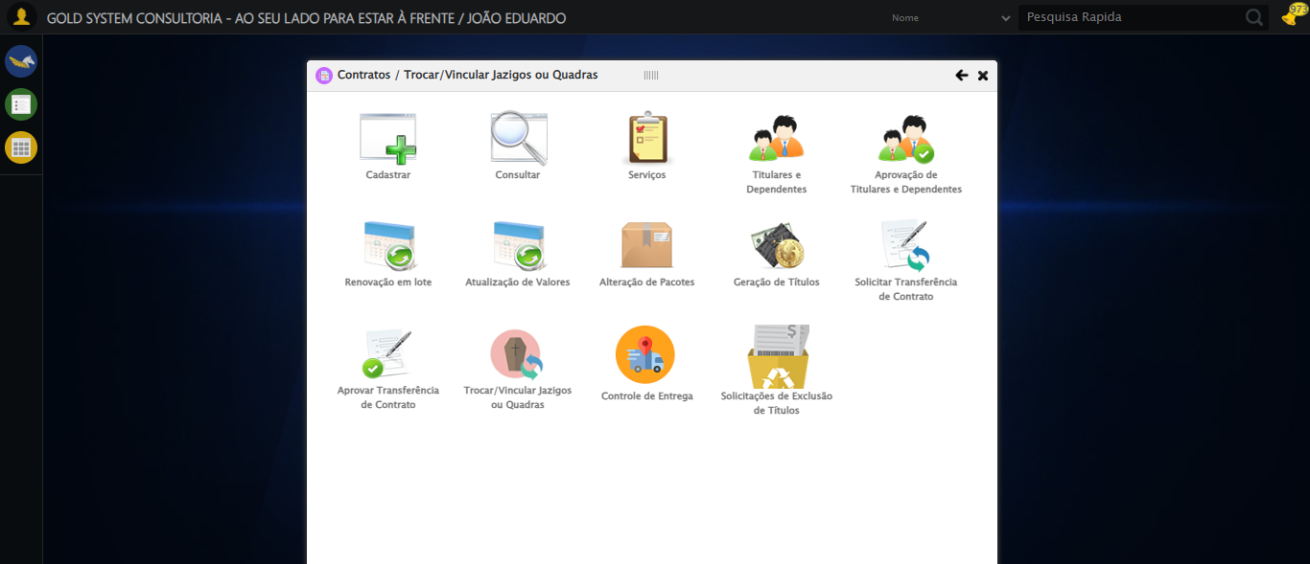
[16:08:20] INFO: Executando: Preenchendo Número do Contrato
[16:08:20] INFO: ✏️ Preenchimento forçado: //div[@class='buscaContrato' and label[normalize-space()='Numero do Contrato']]/input = '112883'
[16:08:20] INFO: ✅ Campo preenchido (estratégia 1)
[16:08:20] INFO: ✅ Preenchendo Número do Contrato - Sucesso
Screenshot: preenchendo_número_do_contrato
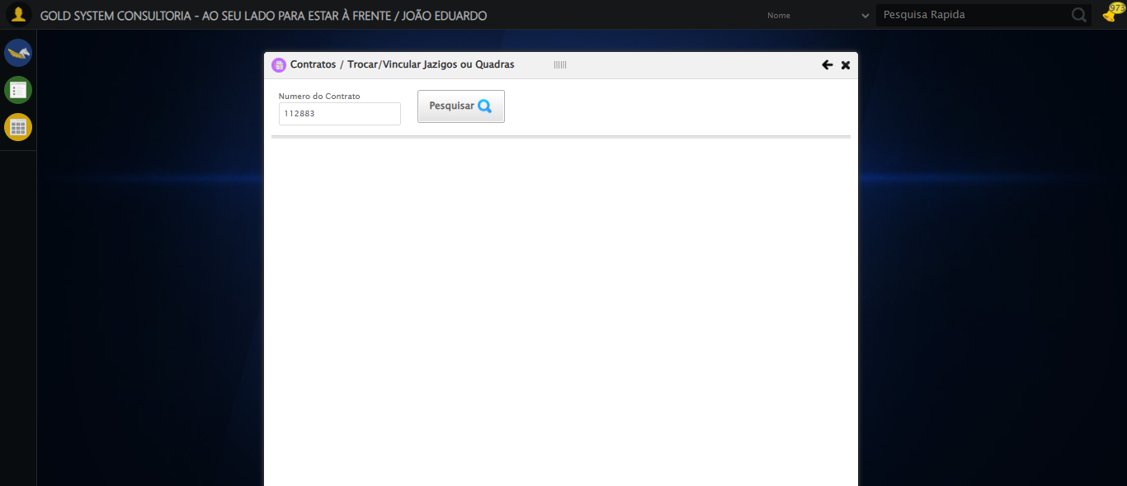
[16:08:20] INFO: Executando: Clicando em todos os botões 'Pesquisar'
[16:08:20] INFO: 🔍 Foram encontrados 1 botão(ões) 'Pesquisar' na tela.
[16:08:20] INFO: 🎯 Clicando no botão 'Pesquisar' (índice 1/1)...
[16:08:20] INFO: 🎯 Clique forçado em: (//a[contains(@class,'btModel btGray') and contains(normalize-space(.),'Pesquisar')])[1]
[16:08:21] INFO: ✅ Clique bem-sucedido (estratégia 1)
[16:08:36] INFO: ✅ Clique no botão 'Pesquisar' (índice 1) realizado com sucesso.
[16:08:37] INFO: 🧾 Resumo: 1/1 botões 'Pesquisar' clicados com sucesso.
[16:08:37] INFO: ✅ Clicando em todos os botões 'Pesquisar' - Sucesso
Screenshot: clicando_em_todos_os_botões_'pesquisar'
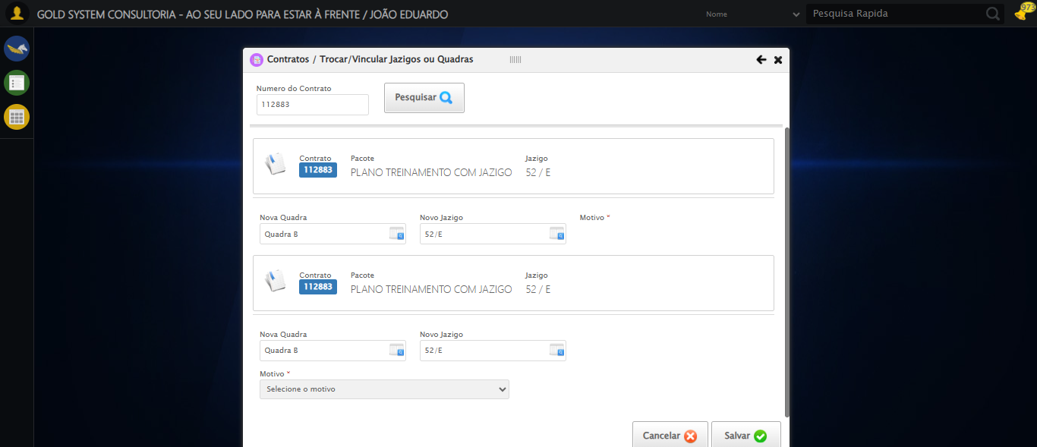
[16:08:42] INFO: Executando: Alterando Quadra
[16:08:42] INFO: ℹ️ 🔍 LOV sequencial | filtro='None' | pesquisa='QUADRA TESTE SELENIUM AUTOMATIZADO' | índice atual=0
[16:08:42] INFO: 🔍 🔎 Localizando botão LOV: (//a[@class='sprites sp-openLov'])[1]
[16:08:42] INFO: ℹ️ ℹ️ Abrindo LOV...
[16:08:42] INFO: 🔍 Tentativa 1/10: Clique Padrão
[16:08:43] INFO: ✅ ✓ Clique Padrão funcionou!
[16:08:44] INFO: ✅ Preenchidos 1 campos de pesquisa
[16:08:45] INFO: ❌ Tentativa 1 falhou: LOVHandler._click_search_button() got an unexpected keyword argument 'usar_enter'
[16:08:47] INFO: 🔍 🔎 Localizando botão LOV: (//a[@class='sprites sp-openLov'])[1]
[16:08:47] INFO: ℹ️ ℹ️ Abrindo LOV...
[16:08:47] INFO: 🔍 Tentativa 1/10: Clique Padrão
[16:08:48] INFO: 🔍 ✗ Clique Padrão: Message: element click intercepted: Element <a cla
[16:08:48] INFO: 🔍 Tentativa 1/10: JavaScript Simples
[16:08:48] INFO: ✅ ✓ JavaScript Simples funcionou!
[16:08:50] INFO: ✅ Preenchidos 1 campos de pesquisa
[16:08:50] INFO: ❌ Tentativa 2 falhou: LOVHandler._click_search_button() got an unexpected keyword argument 'usar_enter'
[16:08:54] INFO: 🔍 🔎 Localizando botão LOV: (//a[@class='sprites sp-openLov'])[1]
[16:08:54] INFO: ❌ Tentativa 3 falhou: Message: no such window: target window already closed
from unknown error: web view not found
(Session info: chrome=142
[16:09:00] INFO: 🔍 🔎 Localizando botão LOV: (//a[@class='sprites sp-openLov'])[1]
[16:09:00] INFO: ❌ Tentativa 4 falhou: Message: no such window: target window already closed
from unknown error: web view not found
(Session info: chrome=142
[16:09:08] INFO: 🔍 🔎 Localizando botão LOV: (//a[@class='sprites sp-openLov'])[1]
[16:09:08] INFO: ❌ Tentativa 5 falhou: Message: no such window: target window already closed
from unknown error: web view not found
(Session info: chrome=142
[16:09:08] INFO: ❌ ❌ LOV falhou após 5 tentativas.
[16:09:08] INFO: ✅ Alterando Quadra - Sucesso
[16:09:08] ERROR: ❌ Erro inesperado em Alterando Quadra: Message: no such window: target window already closed
from unknown error: web view not found
(Session info: chrome=142.0.7444.176)
Stacktrace:
Symbols not available. Dumping unresolved backtrace:
0xbe4103
0xbe4144
0x9ee71d
0x9cc32d
0xa6329e
0xa7e749
0xa5c706
0xa2da30
0xa2ed54
0xe557b4
0xe5098a
0xc0c392
0xbfc4c8
0xc0324d
0xbec478
0xbec63c
0xbd67ca
0x75ebfcc9
0x76f682ae
0x76f6827e
[16:09:08] INFO: ❌ ERRO FATAL: Message: no such window: target window already closed
from unknown error: web view not found
(Session info: chrome=142.0.7444.176)
Stacktrace:
Symbols not available. Dumping unresolved backtrace:
0xbe4103
0xbe4144
0x9ee71d
0x9cc32d
0xa6329e
0xa7e749
0xa5c706
0xa2da30
0xa2ed54
0xe557b4
0xe5098a
0xc0c392
0xbfc4c8
0xc0324d
0xbec478
0xbec63c
0xbd67ca
0x75ebfcc9
0x76f682ae
0x76f6827e
[16:09:08] INFO: ✅ Teste concluído com sucesso.

